Коммит конфигурации

Перед выполнением
Это пятая часть примера Создание удаленного репозитория на GitHub и помещение конфигурации в него.

О задаче
В этой части примера вы поместите свою конфигурацию под версионный контроль.

Процедура
- Для проекта, который вы поместили в репозиторий, нажмите Совместная работа → Фиксировать... в контекстном меню панели Навигатор.
Откроется диалог идентификации.
- Идентифицируйте себя:
  - задайте имя и адрес электронной почты, которые будут идентифицировать вас как автора коммитов,
  - нажмите ОК.
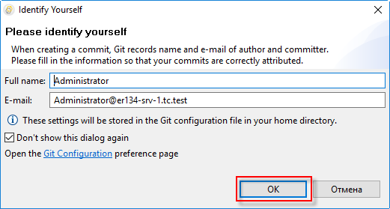
Поверх панели Свойства откроется панель Индексирование Git, содержащая изменения, помещаемые в коммит.
- Создайте коммит:
  - установите курсор в поле Неустановленные изменения,
  - нажмите Ctrl + A, чтобы выделить все строки,
  - перетащите выделенные строки в поле Установленные изменения,
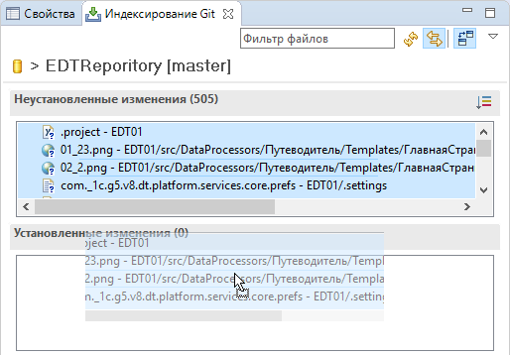
  - в поле Сообщение коммита введите комментарий, описывающий суть ваших изменений,
  - нажмите Фиксировать (Commit).
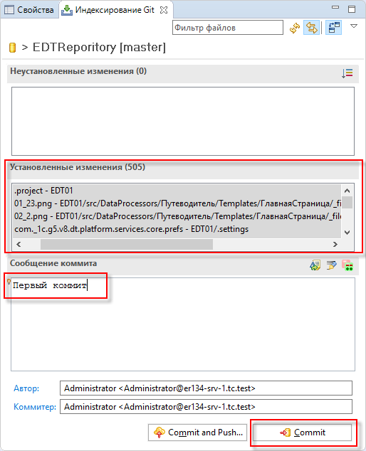

Результат
В результате вы увидите следующие изменения:
- В панели Навигатор, рядом с именем проекта появится стрелка, направленная вверх, и число 1. Это означает, что локальный репозиторий находится на один коммит "впереди" удаленного репозитория;
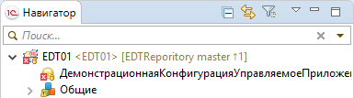
- Аналогичная отметка появится и у самого репозитория в панели Хранилища Git.
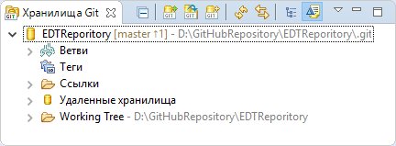

После выполнения
Следующая часть примера: Отправка ветки в удаленный репозиторий.

